ВОЛГОГРАДСКая городская дума

РЕШЕНИЕ проект

400066, Волгоград, пр-кт им. В.И.Ленина, д. 10, тел./факс (8442) 38-08-89, E-mail: gs_kanc@volgsovet.ru

от |  | №

О внесении изменения в решение Волгоградской городской Думы
от 21.12.2018 № 5/115 «Об утверждении Правил землепользования и застройки городского округа город-герой Волгоград»

В соответствии с Градостроительным кодексом Российской Федерации,
с учетом протокола общественных обсуждений от 03 апреля 2024 г., заключения о результатах общественных обсуждений по проекту о внесении изменения в Правила землепользования и застройки городского округа город-герой Волгоград, утвержденные решением Волгоградской городской Думы
от 21.12.2018 № 5/115 «Об утверждении Правил землепользования и застройки городского округа город-герой Волгоград», от 03 апреля 2024 г., руководствуясь статьями 24, 26 Устава города-героя Волгограда, Волгоградская городская Дума
РЕШИЛА:
1. Внести в приложение 1 «Карта градостроительного зонирования. Границы территориальных зон» к Правилам землепользования и застройки городского округа город-герой Волгоград, утвержденным решением Волгоградской городской Думы от 21.12.2018 № 5/115 «Об утверждении Правил землепользования и застройки городского округа город-герой Волгоград», изменение, изменив границы территориальных зон территории, включающей земельный участок с кадастровым № 34:34:070059:211
по ул. Красноуфимской, д. 4а в Кировском районе Волгограда, с жилой зоны индивидуальных жилых домов (Ж1) на жилую зону малоэтажных многоквартирных жилых домов (Ж2), установив границы указанных территориальных зон в соответствии с положениями статьи 85 Земельного кодекса Российской Федерации и статьи 30 Градостроительного кодекса
Российской Федерации:

2

зону Ж1

(жилую зону индивидуальных жилых домов)

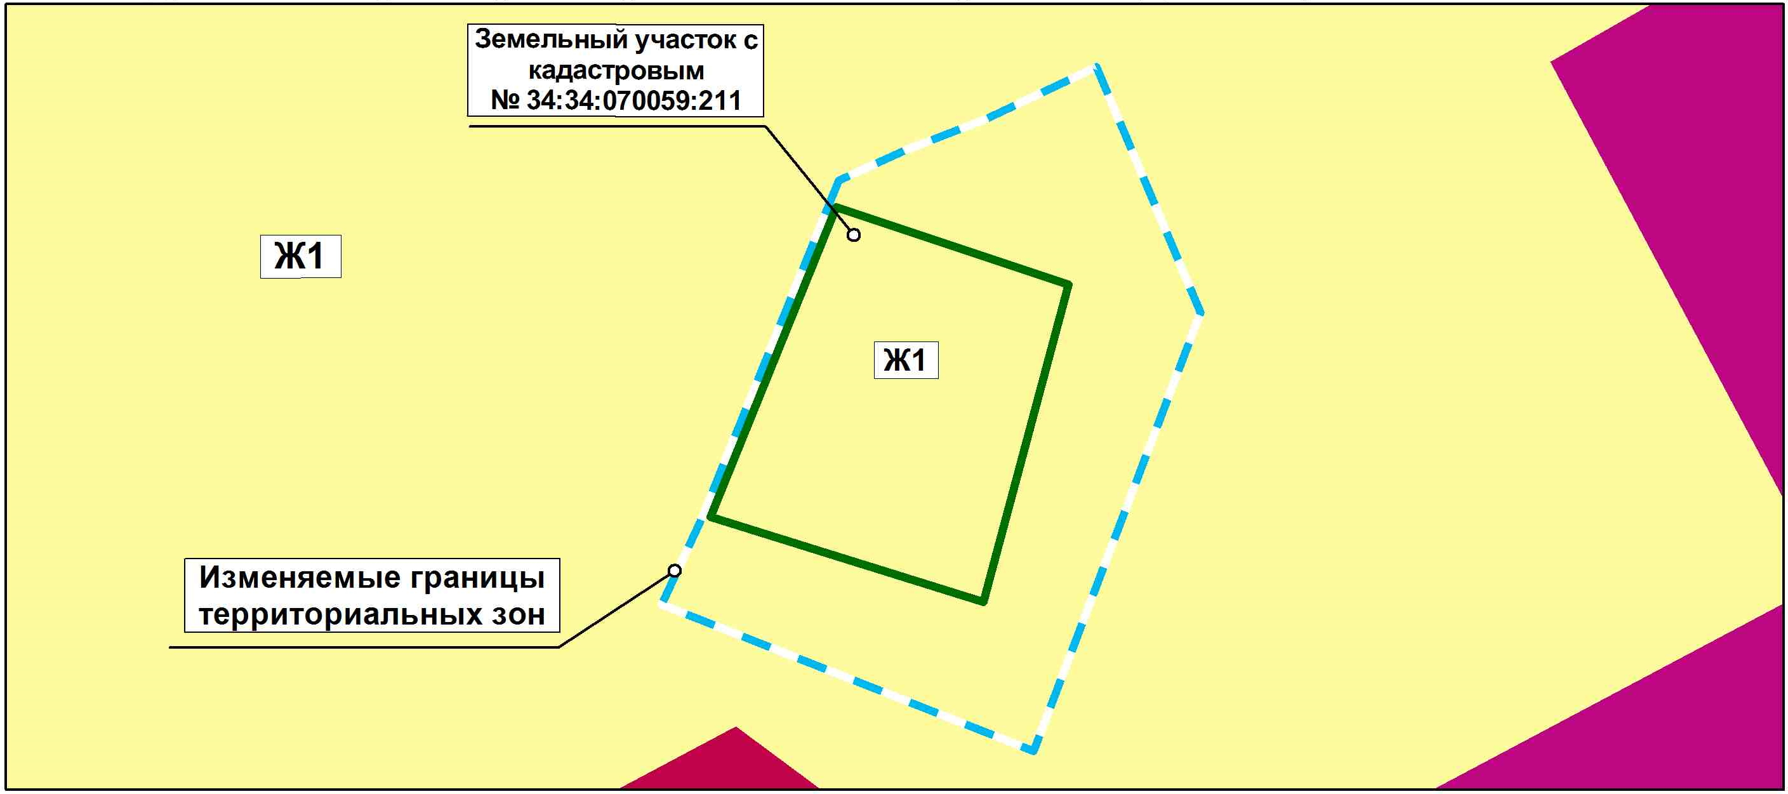

на зону Ж2
(жилую зону малоэтажных многоквартирных жилых домов)

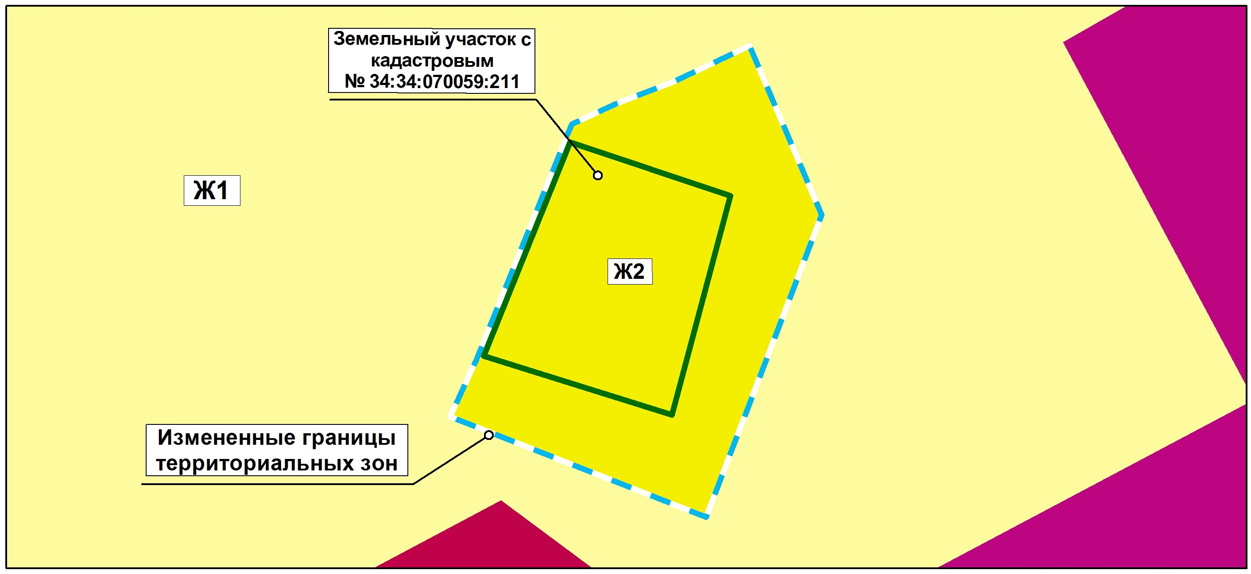

2. Администрации Волгограда направить в Управление Федеральной службы государственной регистрации, кадастра и картографии
по Волгоградской области сведения об изменении границ территориальных зон
согласно пункту 1 настоящего решения для внесения в Единый государственный реестр недвижимости.

3
3. Настоящее решение вступает в силу со дня его официального опубликования.

Председатель  Волгоградской городской Думы  В.В.Колесников | Глава Волгограда  В.В.Марченко

